Долгоносов Александр Иванович
Глава Администрации городского поселения « Опочка»

Общая информация
Телефон приемной: +7 (81138) 2-29-26
Факс: +7 (81138) 2-29-26
Электронная почта:
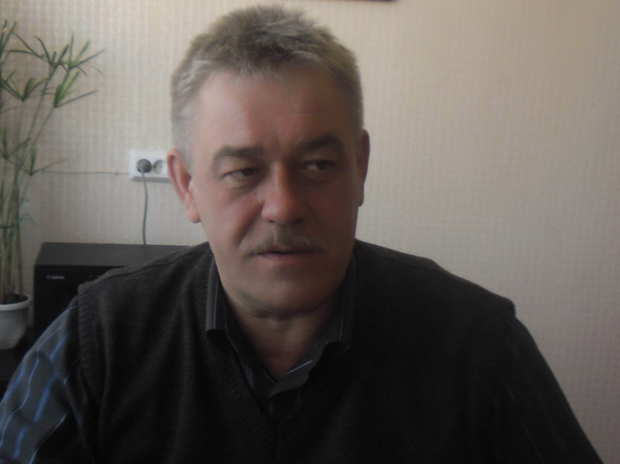

Биография
Родился 5 марта 1961 года в г. Опочка Опочецкого района Псковской области в семье рабочих.
В 1978 году окончил среднюю школу №2. В 1978 году поступил, а в 1982 году окончил Дмитропетровское ВЗРКУ ПВО. По распределению, был направлен для дальнейшего прохождения службы в Белорусский В.О. г. Полоцк в/ч 55719 служил в данной части с должности офицера наведения до командира дивизиона. В 1990 г. получил воинское звание майор. С 1991 г. по 1998 г. служил в Заб Во в в/ч 75528 и в/ч 83218. В 1994 г. получил воинское звание подполковник. В1998 г. уволен в запас по организационно – штатным мероприятиям. В марте 2000 г. принят на работу в Управление образования г. Опочка начальником хозяйственной группы, уволился в ноябре 2000г. в связи с переходом на другую работу. С ноября 2000 г. по 1 июля 2002 г. работал директором МУП «Опочецкая типография». С 2002 г. работал Главой Администрации Матюшкинской волости. В октябре 2011 г. был избран на конкурсной основе на должность Главы Администрации городского поселения «Опочка».

